Grimorium Verum или Истинный Гримуар
Самые Достоверные Ключи Соломона,
в которых описаны сокровеннейшие тайны
Естественные и Сверхъестественные;
но необходимо угодить и Демонам.
Перевел с еврейского Plaingiere, Доминиканский Иезуит,
вместе с Собранием Любопытных Тайн.
Первоначально опубликовано
Алибеком Египтянином в Мемфисе 1517
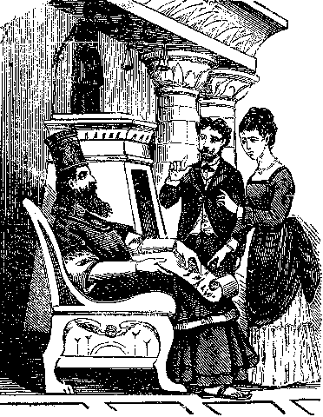
ВСТУПЛЕНИЕ
ПЕРВАЯ КНИГА
ВТОРАЯ КНИГА
ТРЕТЬЯ КНИГА
Удивительные Магические Секреты

Вступление]
Здесь начинается Священное Царство (Sanctum Regnum), которое зовется Царством Духов или Ключиками Соломона, мудрого некроманта и еврейского раввина.
В первой части даны различные комбинации символов, которыми вызываются силы, духи, или точнее - дьяволы с разными возможностями проявления своих сил. Вы можете вызывать их, когда пожелаете, и принуждать говорить о том, что Вам потребуется, и это не причинит Вам никакого беспокойства, и сами они так же будут умиротворены, потому что эти создания ничего не дают просто так. Кроме того, Вы найдете в первой части разъяснение, как отослать назад этих духов, воздушных, земных, водных или инфернальных, в соответствии с их принадлежностью.
Во второй части изучают самые естественные и сверхъестественные тайны, которые совершаются властью Демонов. Вы узнаете, как этим пользоваться, причем без всякого обмана. In the third part.
В третьей части вы найдете здесь Ключ к работе и способ его использования. Но перед тем, как приступить к этим вопросам, необходимо, чтобы Вы узнали следующие символы.

[Первая Часть]
Здесь начинается ключ к работе
Существуют три силы - ЛЮЦИФЕР (Lucifer), БЕЕЛЗЕБУТ (Beelzebuth) и АСТАРОТ (Astaroth). Вы должны вырезать их символы в обратном (реверсивном) порядке так, чтобы в должное время можно было сделать печать. Videas et facies. Crede mihi, nihil preter mittendum. Смотри и делай; поверьте мне, все это имеет большое значение, ничего не должно быть упущено.
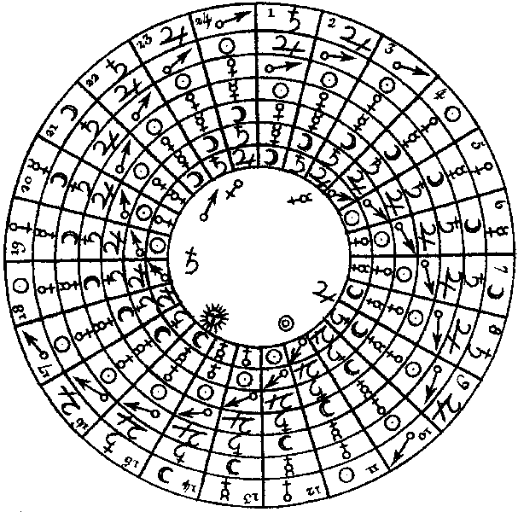
Вы должны иметь эти символы при себе. Если Вы мужчина, то в правом кармане, они должны быть начертаны Вашей собственной кровью или кровью морской черепахи. Вы должны вписать в два полукруга первые буквы вашего имени и фамилии. Если вы пожелаете, то можете вырезать символы на изумруде или рубине, камнях, которые покровительствуют Духам, особенно Духам Солнца, самым мудрым, более дружелюбным и лучшим, чем остальные.
Если Вы женщина, то носите символ на левой стороне или между грудей как ковчежец [для святых мощей]; и обязательно (это касается любого пола) наносите или вырезайте эти символы в день и час Марса.
Соблюдайте правила духов, и тогда они будут повиноваться Вам. В самом начале есть объяснение, в главе, описывающей духов, и необходимо, если Вы занимаетесь подобной работой, очень внимательно прочесть и запомнить, что эти могучие и высокопоставленные сущности обладают особой мощью и величием и подчиняются только своим доверенным лицам и близким друзьям, посредством заключения Договора или посредством специальных символов по воле СИНГАМБУТА (Singambuth) или его Секретаря. Остерегайтесь, читатель или оператор, чтобы какой-нибудь дух не застал Вас неподготовленным.
РАБИДАНАДАС (Rabidanadas) - тот, через кого мы передадим Вам сведения и совершенное знание, как вызывать, заклинать и принуждать его [очевидно, имеется в виду СИНГАМБУТ - при. перев.] к послушанию, что Вы увидите в ключе, который мы откроем Вам позже, и который станет прообразом договора, который Вы должны будете заключить с духом, в соответствии с характером и темпераментом того, кто пожелал его вызвать. Вы столкнетесь с большими трудностями, ибо ... Sic volo, sic jubeo, sic pro ratione voluntas. ("Так я желаю, так приказываю, ибо таково устремление моего разума").
Запутанные и темные места вещи станут более чем понятны, если сопроводить их пояснением: non dico per me, sed etiam per subjectos, quia illud spectat Rabidinadap, il est, faciendum est jussu illius. ("Ибо устами моими не я глаголю, но тот, кто ходит пред самим Rabidinadap и кто его выражает его волю миру").
Затем вы должны зажечь ароматные благовония и помазать его [очевидно, ключ - "прообраз договора"- прим. перев.]ex proprio tuo cruore, ("собственной кровью"), или кровью козленка (ягненка), в этом месте cum invocatione spirituum orientalium ("воззвав к Духу Востока").
Ut illud sit hoc in opere inclusum minimo clarum в doctis (Чтобы Ваша работа принесла минимальную, но явственную пользу), Вам, определенно, надо быть готовым к незначительной боли, с соблюдением всех предосторожностей, конечно, hoc in promptis apparebit ("и тогда это проявится с легкостью"), и т.д.
Есть только два вида договоров, неявных и явных.
Вы узнаете оба и научитесь отличать один от другого, если прочитаете мою маленькую работу. Узнайте, однако, что есть несколько видов духов добрых и несколько - хотя их и совсем немного, - духов злых.
Но даже если вы заключаете договор с духом, который вполне готов услужить Вам, будьте осторожны. Нечто должно остаться за вами, ибо quia amicus fiet capitalis, fiet inimicus ("Тот, кто делает друга своим руководителем, создает из него врага").
Духи бывают высшие и низшие. Высших именуют ЛЮЦИФЕР, (Lucifer), БЕЕЛЗЕБУТ (Beelzebuth), и АСТАРОТ (Astaroth). Первый из них [ЛЮЦИФЕР] - император. Они повелевают всеми духами.
Низшие, слуги ЛЮЦИФЕРА (Lucifer) обитают в Европе и Азии. БЕЕЛЗЕБУТ (Beelzebuth) обитает и правит в Африке. АСТАРОТ (Astaroth) живет в Америке. Каждый из них имеет двух главных слуг, которые по воле императора направляют своих помощников во все уголки мира: "и наоборот, они посылают тех, которые завершат дело".
Духи не всегда появляются в одном и том же облике, это потому что они создают себя из секретной материи, которая сутьвсе виды материи, поэтому им необходимо заимствовать тело, в котором они могут предстать перед нами. Таким образом, они могут выбрать внешний вид и фигуру, которая им подходит. Остерегайтесь, однако, чтобы они не напугали вас.
ЛЮЦИФЕР (Lucifer) появляется в облике красивого мальчика. Когда он сердится, то краснеет. Но ничего ужасного в его облике нет.
БЕЕЛЗУБУТ (Beelzebuth) иногда появляется в устрашающих формах, например, в облике чудовищного теленка, иногда - в виде козла с длинным хвостом, но чаще всего - в образе мухи огромных размеров и величины. Когда он сердится, то изрыгает огонь и воет подобно волку.
АСТАРОТ (Astaroth) появляется в черном и белом цветах, обычно в облике человека, но иногда - как осел.
Вот три символа ЛЮЦИФЕРА (Lucifer), расположенные под его Кругом:
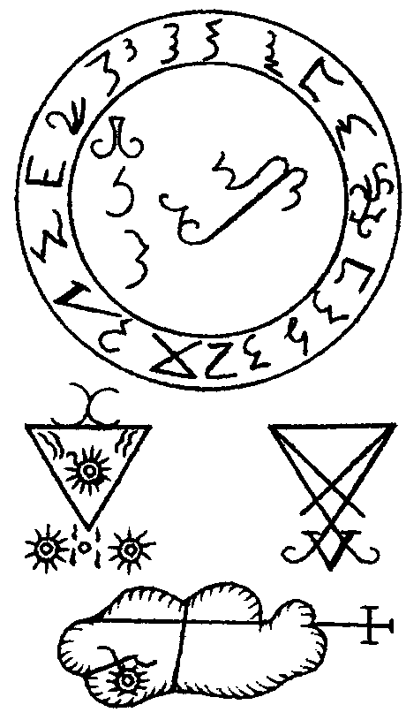
Следующие [Символы] принадлежат БЕЕЛЗЕБУТУ (Beelzebuth)
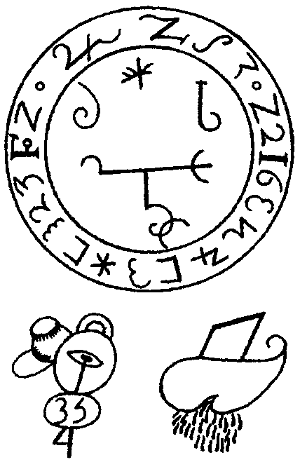
и АСТАРОТУ (Astaroth), и расположены под их собственными Кругами:
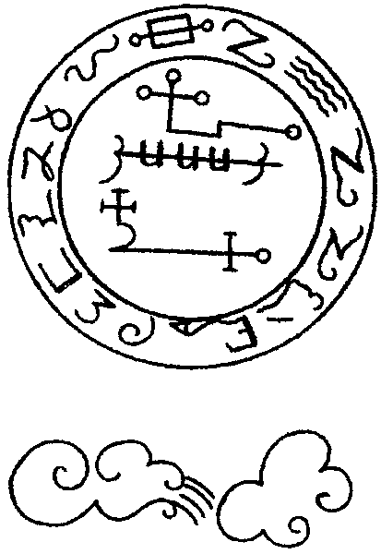
Все, что необходимо для Призывания Духов - это позвать их с помощью символов, которые они заметят. Когда Вы пожелаете получить что-либо от них, призовите их так, как указано в Третьей Части. aliter frustrа laborares (иначе ваша работа напрасна). Обратимся к слугам, двумя слугами ЛЮЦИФЕРА (Lucifer) являются ПУТ САТАНАКИЯ (Put Satanakia) и АГАЛИЕРАП (Agalierap). У БЕЕЛЗЕБУТА (Beelzebuth) это - ТАРКГИМАХЕ (Tarcgimache) и ФЛЕРУТИ (Fleruty). Их символы таковы.

Два слуги АСТАРОТА (Astaroth) - САГАТАНА (Sagatana) и НЕБИРОТС (Nebirots). Смотри их символы:

Кроме вышеупомянутых, существуют и другие Демоны, находящиеся в подчинении Герцога СИРАХА (Syrach).
Существуют еще восемнадцать и их имена следующие:
I. КЛАУНЕЧ (Claunech).
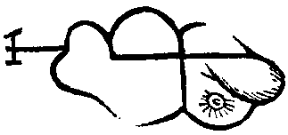
II. МУСИСИН (Musisin, в итал. издании 1880 г - Musofin).
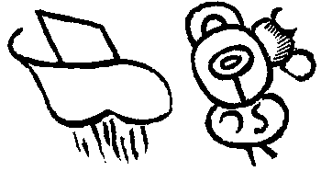
III. БЕХАУД (Bechaud, в итал. издании 1880 г - Bechard).
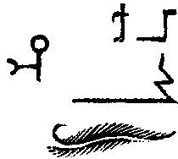
IV. ФРИМОСТ (Frimost).
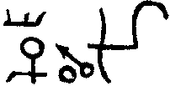
V. КЛЕПОТ (Klepoth).

VI. КХИЛ (Khil).

VII. МЕРФИЛД (Merfilde).

VIII. КЛИСЗЕРТ (Clisthert, в итал. издании 1880 г - Clistheret).
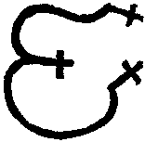
IX. СИРХАД (Sirchade, в итал. издании 1880 г - Silcharde).
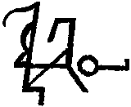
X. СЕГАЛ (Segal).
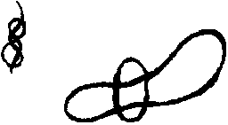
XI. ХИКПАКТ (Hicpacth).
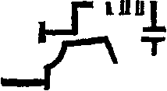
XII. ХУМОТС (Humots).
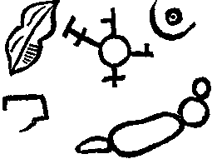
XIII. ФРУЦИССЬЕР (Frucissiere).
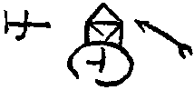
XIV. ГУЛАНД (Guland).
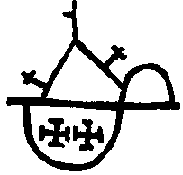
XV. СУРГАТ (Surgat).
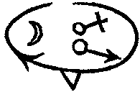
XVI. МОРАИЛ (Morail).
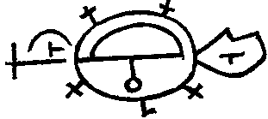
XVII. ФРУТИМЬЕР (Frutimiere).

XVIII. ХУИКТИИГАРАС (Huictiigaras, в итал. издании 1880 г - Huictugaras).
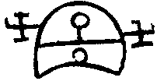
Это их символы.

Вторая Часть
AGLA * ADONAY * JEVOVA [в итал. издании - "Jehova"]
Существуют и другие Демоны, но, из-за того, что они не имеют силы, мы не будем говорить о них. Возможности же восемнадцати (указанных выше) следующие:
КЛАУНЕК (Clauneck) имеет власть над товарами и богатством, он может находить скрытые сокровища для тех, кто заключил договор с ним. Он может даровать большое богатство, поскольку он очень любим ЛЮЦИФЕРОМ (Lucifer). Он приносит деньги. Повинуйтесь ему, и он будет повиноваться [вам - прим. перев.].
МУСИСИН (Musisin) имеет власть над великими владыками, он сообщает им обо всем, что происходит в различных державах и в царствах, которые являются их Союзниками.
БЕХАУД (Bechaud) [В итальянском издании - Bechard, - прим. перев.] имеет власть над ветрами и штормами, над молниями, градом и дождями, через жаб и существ той же природы и т.д.
ФРИМОСТ (Frimost) имеет власть над женщинами и девушками, и может помочь Вам получать удовольствие от них.
КЛЕПОТ (Klepoth) позволит Вам узнать все виды танцев.
КИЛ (Khil) вызывает великие землетрясения.
МЕРФАЙЛД (Merfilde) может мгновенно перенести Вас туда, куда захотите.
КЛИСЧЕРТ (Clisthert) устроит для Вас день или ночь, когда Вы захотите.
СИРХЕЙД (Sirchade) поможет Вам узнать все виды животных, которые существуют.
СЕГАЛ (Segal) показывает разные чудеса и химеры, естественные и сверхъестественные. [В итальянском издании: СЕГАЛ позволит Вам приобрести таланты и навыки, естественные и сверхъестественные].
ХИКПЕКС (Hicpacth) моментально доставит к Вам человека, находящегося в отдаленном месте.
ХУМОТС (Humots) может доставить Вам любую книгу, которую Вы пожелаете.
ФРУСИССЬЕР (Frucissiere) воскрешает мертвых.
ГУЛАНД (Guland) может вызывать и быть причиной любой болезни и т.д.
СУРАГТ (Surgat) отпирает все замки.
МОРАИЛ (Morail) может все, что угодно, сделать невидимым.
ФРУТИМЬЕР (Frutimiere) может устроить для вас любой праздник.
ХУИКТИИГАРА (Huictiigara) может вызвать как сон, так и бессонницу.
Под властью САТАНАХИИ (Satanachia) и САТАНИКИАЕ (Sataniciae) находятся 45 демонов (по некоторым версиям - 54), а под их властью, в свою очередь, - четыре, два из которых - старшие, а другие не имеют какого-то большого значения.
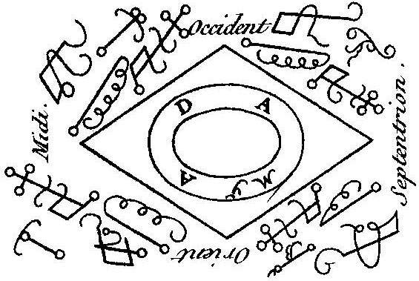
Эти четыре:
1. СЕРГУТТХИ (Sergutthy),
2. ХЕРАМАЕЛ (Heramael),
3. ТРИМАСАЕЛ (Trimasael),
4. СУСТУГРИЕЛ (Sustugriel).
Эти Духи очень полезны, во всем, чтобы ни происходило, они выполняют работу хорошо и быстро, конечно, в том случае, если довольны оператором, то есть тем человеком, который желает от них получить что-то.
Их полномочия
СЕРГУТТХИ имеет власть (когда благоприятствуют обстоятельства) над девушками и женщинами.
ХЕРАМАЕЛ обучает искусству исцеления, включая знание обо всех болезнях и их лечении. Ему известны свойства растений, когда и где их находить, как их собирать, и как из них делать лекарства.
ТРИМАСАЕЛ обучает алхимии и ловкости рук. Он раскрывает секрет создания "порошка проекции", который может превращать несовершенные металлы, такие как свинец, железо, олово и медь, в подлинные чистое золото и серебро, подлинные Солнце или Луну, в соответствии со своим обязательством и т.д. Он должен быть доволен оператором и наоборот [и тогда оператор будет доволен им].
CУСТУГРИЕЛ обучает искусству магии. Он предоставляет в Ваше распоряжение духов для любых дел, согласно Вашему желанию, и доставляет мандрагору.
АГАЛИЕРЕПТС (Agalierapts) и ТАРИХИМАЛ (Tarihimal) - управляют ЕЛЕЛОГАПОМ (Elelogap) имеет власть над водой.
Два НЕБИРОТА (two Nebirots) управляют двумя другими - ХАЕЛОМ (Hael) и СЕРГУЛАТОМ (Sergulath).
ХАЕЛ обучает любому виду письма и позволяет человеку разговаривать на любом языке, на каком он пожелает. Он также объясняет наиболее тайные вещи.
СЕРГУЛАТ обучает всем видам стратегии. Он учит военной хитрости и способам, которыми можно победить врагов.
Существуют и некоторые иные духи, которые зависят от ХАЕЛА и СЕРГУЛАТА. Они имеют большую власть, числом их восемь:
1. ПРОКУЛО (Proculo).
2. ХАРИСТУМ (Haristum).
3. БРУЛЕФЕР (Brulefer).
4. ПЕНТАГНОНИ (Pentagnony).
5. АГЛАСИС (Aglasis).
6. СИДРАГОСУМ (Sidragosum).
7. МИНОСОНС (Minosons).
8. БУКОН (Bucon).
Вот описание:
Их Власти
1. ПРОКУЛО может заставить спать 24 часа, дает знание сфер сна и т.д.
2. ХАРИСТУМ позволяет пройти сквозь огонь без ожогов.
3. БРУЛЕФЕР делает Вас любимым женщинами.
4. ПЕНТАГНОНИ делает Вас невидимым, а также привлекает к Вам благосклонность великих властителей.
5. АГЛАСИС может перенести Вас через целый мир.
6. СИДРАГОСУМ может заставить девушку танцевать в обнаженном виде.
7. МИНОСОН помогает победить в любой игре.
8. БУКОН может вызвать ненависть и ревность между людьми противоположных полов.
О духах - достаточно. В следующей части я хочу дать Вам заклинания и сведения о том, как с ними обращаться. Следует подходить к этому очень осторожно, чтобы соблюсти все в точности, не забывая об их характеристиках и определенном времени, которое с ними связано.

Третья Часть
Призывание
ХЕЛОЙ (Hеloy) + ТАУ ВАРАФ (Tau Varaf) + ПАНЗОН (Panthon) + ХОМНОРКУМ (Homnorcum) + ЕЛЕМИАЗ (Elemiath) + СЕРУГЕАЗ (Serugeath) + АГЛА (Agla) + ОН (On) + ТЕТРАГРАММАТОН (Tetragrammaton) + КАСИЛИ (Casily) +.
Текст этого Призывания должен быть написан на девственном пергаменте, со знаком, сделанным с помощью СКИРЛИНА (Scirlin или Scyrlin), описанного в первой книг (Знак Скирлина в первой книге не приводится, и, очевидно, за помощью в упомянутом деле магу приходилось обращаться к одному из высших духов. Между тем, далее в тексте указывается, что Скирлин в итальянском издании носит имя Клаунек. - прим. перев). От него зависят другие [Демоны], потому что он [Скирлин] посредник для них, и может заставить их появиться, вопреки их желанию, так как обладает властью Императора.
Молитва. Приготовление
Господь Бог АДОНАЙ (Adonay), который создал из ничего человека по Своему образу и подобию, и также меня, недостойного грешника, молю Тебя благословить + и освятить эту воду, чтобы она благотворно действовала на мое тело и душу, чтобы я перестал быть лживым. Господь Бог, всемогущий и невыразимый, который вывел Свой народ из Египта и помог ему пройти Красное Море аки по суху, позволь мне очиститься этой водой от всех грехов, чтобы я мог предстать перед Тобой невинным! Амен.
Подготовка продолжается, и теперь мы поведаем о времени приготовления Инструментов Искусств.
Нож и Ланцет
Необходимо иметь нож (или перочинный нож) и ланцет (или стальной резец), сделанный в день и час Юпитера в прибывающую Луну. Сделав это, произнесите следующую молитву или заклинание для ножа, перочинного ножа или ланцета.
Заклинание
Я заклинаю тебя, о, вид инструмента N, нашим Всемогущим Богом Отцом, силами Небес и Звезд, силой Элементов, камней, растений, всех животных, силой града и ветра, чтобы ты получил такую силу, с помощью которой ты смог бы сделать нас совершенными во всем, без обмана, лжи и неправды, заклинаю Богом Создателем Солнца и Ангелов. Амен.
Затем прочтите Семь [Покаянных] Псалмов, и произнесите следующие слова:
ДАЛМАЛЕЙ (Dalmaley), ЛАМЕК (Lameck), КАДАТ (Cadat), ПАНСИА (Pancia), ВЕЛОУС (Velous), МЕРРОЕ (Merroe), ЛАМИДЕК (Lamideck), КАЛДУРЕХ (Caldurech), АНЕРЕТОН (Anereton), МИТРАТОН (Mitraton), наичистейшие ангелы, будьте хранителями этих инструментов, которые понадобятся для многих целей.
Нож
В день и час Марса, когда Луна прибывает, сделайте из новой стали нож, достаточно большой, чтобы можно было отрезать одним ударом голову козленка [kid - также можно перевести и как "ребенка" - прим. перев.], и сделайте ручку из дерева в тот же день и час, и с помощью резца вырежьте на ручке символы, которые следуют ниже. Потом окропите его святой водой и окурите.
Способ Окропления святой водой и Окуривания
Молитва, которая должна произноситься во время Окропления святой водой
Во имя бессмертного Бога, пусть Бог окропит тебя, N., святой водой и очистит от всякого зла и обмана, и ты станешь белее снега. Амен
Затем обрызгайте святой водой, произнося: "In the name of the Father + and the Son + and the Holy Spirit. + Amen." Во имя Отца + и Сына + и Святого + Духа, Амен
Совершайте это окропление святой водой всех необходимых инструментов, наряду с окуриванием, о котором речь пойдет ниже.
Для окуривания Вам понадобится блюдо или горелка, на которую вы должны поместить новый уголь, зажженный новым огнем. Когда он загорится, поместите туда ароматы и благовония, которые хотите, произнося следующие слова:
Воззвание, которое необходимо говорить при Окуривании
Ангелы Господни, будьте нашей помощью, и помогите завершить нашу работу. ЗАЗАЙ (Zazay), САЛМАЙ (Salmay), ДАЛМАЙ (Dalmay), АНГЕРЕКТОН (Angerecton), ЛЕДРИОН (Ledrion), АМИСОР (Amisor), ЕУЧЕЙ (Euchey), ОР (Or). Великие Ангелы... АДОНАЙ (Adonay) приди и дай N. силу приобрести такой облик, посредством которого наша работа будет исполнена Отца + и Сына + и Святого + Духа, Амен.
Затем прочитайте Семь Псалмов, следующих после "Judicum tuum Regida" и "Laudate Dominum omnes gentes".
О Бумаге или Девственном Пергаменте.
Девственный пергамент может быть получен разными способами. Обычно он делается из шкуры ягненка, козленка или другого девственного животного. Затем окропите его святой водой и (после окуривания) вырежьте на листе AGLA. Если нож для этой цели Вы не можете сделать сами, купите новый (нож), окропите его святой водой и окурите три раза. Нож будет служить вам для того, чтобы вырезать жезлы, и для всех других вещей, которые могут оказаться необходимы. Помните, что, когда Вы совершаете Жертвоприношение козленка с целью получения девственного пергамента, все инструменты должны быть на алтаре. Вы должны сделать Жезл из дерева бузины, которое никогда не приносило плодов, срезав ветвь одним ударом в день и час Меркурия, когда Луна прибывает. Вырежьте на нем с помощью резца, пера или ланцета следующие символы:
[Печать и Подпись ФРИМОСТА (Frimost) для первого Жезла ]:
Затем Вы должны приготовить второй Жезл из орехового дерева, не дававшего ни плодов, ни семени, срезав его ветвь в день и час Солнца, на нем вырежьте следующие символы:
[Печать и Подпись КЛИППОТ (Klippoth), что использовалась для второго Жезла]:
Сделав это, произнесите над Вашим Жезлом следующую молитву.
Молитва.
Мудрейший и могущественный АДОНАЙ (Adonay), соизволь благословить, освятить и сохранить этот Посох или Жезл, чтобы он мог получить необходимую Силу от Тебя, чье имя живет во веки веков. Амен.
Затем окропите святой водой и окурите перемычки на жезлах
Ланцет.
Необходимо иметь новый ланцет, очищенный так же, как нож и резец. Сделайте его в день и час Меркурия во время прибывающей Луны следующим образом:
Возьмите Вашего козленка и разместите его на плоской поверхности, приподняв его горло настолько, чтобы легко рассечь. Возьмите Ваш нож и одним ударом перережьте ему горло, произнося имя Духа, которого Вы хотите призвать. К примеру, говорите: "Я убиваю тебя N во имя N и в честь N...",
Вы должны полностью осознавать и хорошо помнить, что вы будете делать, и позаботьтесь о том, чтобы перерезать горло сразу, чтобы не совершать два удара, и убедитесь, что оно [животное] умерло. Затем Вы должны с помощью ножа снять с животного шкуру, и пока делаете это, произносите следующее Воззвание.
Воззвание.
АДОНАЙ (Adonay), ДАЛМАЙ (Dalmay), ЛАУДАЙ (Lauday), ТЕТРАГРАММАТОН (Tetragrammaton), АНКРЕТОН (Ancreton), АРЕТОН (Areton) и все Святые Ангелы Господни, придите и дайте силу этой бумаге, чтобы она могла правильно сохраниться, и чтобы все написанное на ней исполнилось в совершенстве.
После снятия шкуры, возьмите соль, которая должна быть хорошо размельчена, растяните шкуру и посыпьте ее этой солью, чтобы она покрыла всю шкуру. Необходимо заранее благословить соль следующим образом:
Очищение Соли.
Я очищаю тебя, О сущность соли, Богом Живущим, Богом всех Богов, Владыкой Владык, чтобы все ложное покинуло тебя, и чтобы ты послужила нам для создания девственного пергамента.
Благословение Соли.
Бог Богов и Владыка Владык, кто создал все вещи из ничего и создал соль для пользы человечества, благослови + и сделай жертвенной эту соль, с тем, чтобы я мог использовать ее для того, чтобы все вещи, находящиеся здесь в этом круге, обрели силу, необходимую для получения результата, которого мы желаем. Амен.
Завершив это, оставьте просоленную шкуру под дневным солнцем. Затем приобретите глазурованный глиняный кувшин и нанесите на него с помощью пера и чернил искусства следующие символы:
[Знаки ГУЛАНДА (Guland) и СУРГАТА (Surgat).]
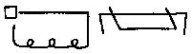
Потом насыпьте в кувшин негашеной извести и налейте очищенной воды, хорошо размешайте, положите туда эту шкуру и оставьте ее там, пока с нее не слезет шерсть.
Заклинание Воды.
О Господь Бог, всесильный Отец, мой вечный покой и моя жизнь, помоги мне, Святой Отец, ибо я уповаю на тебя - Бог Авраама, Бог Исаака, Бог Иакова, Бог Архангелов и Пророков, Творец Всего. В смирении взываю к Твоему святому Имени, будучи недостойным назвать его, я молю тебя благословить и освятить эту воду, чтобы она могла принести пользу нашим телам благодаря Тебе, святейший АДОНАЙ (Adonay), чье царство бесконечно.
После того, как работа над шкурой завершена, то есть тогда, когда шерсть будет отделяться прикосновением пальца, выньте ее из кувшина и очистите с помощью ножа из орехового дерева. Над ножом должны быть произнесены следующие слова:
О святейший АДОНАЙ (Adonay), вложи в это дерево силу, способную очистить эту шкуру посредством святого имени АГАСОН (Agason). Амен.
Очистив шкуру, разместите ее на новом деревянном настиле и положите на нее камни, чтобы они держали ее. Эти камни должны быть взяты с берега реки. Перед этим произнесите над камнями следующую молитву:
Молитва.
О АДОНАЙ (Adonay), самый могучий и всесильный Господь, позволь этим камням разгладить шкуру и убери из них всю ложь, чтобы твоей властью они могли обрести силу, которую мы желаем получить. Амен.
После чего оставьте шкуру сохнуть, но перед тем, как сделать это, произнесите над ней следующую молитву:
Молитва.
ЙЕ (Je), АГЛА (Agla), ХОД (Hod), ХЕУ (heu), ХЕ (he), ЕММАНУЕЛ (Emmanuel), будьте стражами этого пергамента, чтобы ни один призрак не проник в него!
Произнеся это, оставьте кожу лежать на воздухе, пока она не высохнет. Обратите внимание, что это место должно быть очищено и окроплено святой водой со следующими святыми словами:
Во имя бессмертного Бога, да окропит тебя Бог святой водой и очистит тебя от всего обмана и зла, и сделает тебя белее снега. Амен.
Снимите кожу с настила, когда она просохнет, благословите ее с окуриванием и заклятьем и храните для использования. Очень важно, чтобы женщина не видела всего этого, особенно во время своих периодов (менструации), иначе это потеряет свою силу. Обратите внимание также на то, что тот, кто готовит кожу, должен быть чист, непорочен и целомудрен. Позвольте ему совершить Мессу на Рождество, в какой-либо праздничный или другой день. Обратите внимание на то, что все инструменты должны находиться на алтаре.
О Заклятие.
Вы должны сделать Заклятье из мяты, майорана и розмарина, связать нитью, которую спряла молодая девственница. Используйте его во всех ваших действиях. Необходимо сделать это в день и час Меркурия, в прибывающую Луну.
Благовония.
Необходимо использовать алоэ, ладан и мускатный орех. Что касается мускатного ореха, он необходим только для ароматизации круга, два других (алоэ и ладан) используйте во всех остальных случаях. Над благовониями следует произнести следующую Молитву.
Молитва ароматических благовоний.
O Бог Авраама, Бог Исаака, Бог Иакова, Бог наших отцов, благослови эту шкуру и увеличь силу ее благоухания, так, чтобы она получила способность привлечь духов, которых я буду призывать, и что бы всякое беззаконие покинуло ее, с помощью Твоей + Пресвятого князя АДОНАЯ (Adonay), чьему царству нет конца. Амен.
Благословение Ароматических Благовоний и Благоуханий.
Соизволь, О Господь, освятить это существо благоухания, чтобы оно могло быть полезным снадобьем для нас, чтобы оно смогло принести спасение для наших душ и тел, благодаря твоей помощи, о Господь Бог АДОНАЙ (Adonay), чье царство длится бесконечно. Амен.
О Пере.
Возьмите новое птичье перо, окропите святой водой и окурите его тем же способом, что и другие инструменты, и когда Вы будете готовить его, произнесите следующие слова, держа его в руке:
АБАБАЛОЙ (Ababaloy), САМОЙ (Samoy), ЭСКАВОР (Escavor), АДОНАЙ (Adonay).
Я изгнал из этого пера всю ложь так, чтобы сохранить в нем силу, необходимую для всех вещей, которые используются в искусстве, а также и для действий, и для символов, и для заклинаний. Амен.
О Рожке Чернил (Чернильнице).
Вы должны купить рожок и чернила в день и час Меркурия, и в этот же час напишите вокруг него (рожка) следующие Имена Бога:
ЙОД (Jod), ХЕ (He), ГОЕС (Goes), ХЕМИТРЕТОН (Hemitreton), ЙОД (Jod), ЦАДОС (Cados), ЭЛОЙМ (Eloym), САБАОТ (Sabaoth).
Затем заполните его [рожок] новыми чернилами, впоследствии очистив их следующим образом:
Очищение чернил.
Я очищаю тебя, Существо этих Чернил, именем АНСТОНА (Anston), ЦЕРРЕТОНА (Cerreton), СТИМУЛАТОРА (Stimulator), АДОНАЯ (Adonay) и именем Того, Чьим Словом единым создано все и можно достичь всего, так, чтобы ты мог помочь мне в моей работе, так, чтобы она была выполнена согласно моему желанию, и закончена по соизволенью Бога, того, кто правит без конца всем, во веки веков. Амен.
Благословение чернил
О Господь Бог, Всемогущий, кто царит над всеми существами, кто господствует повсюду вечно, кто вершит великие чудеса в своих творениях, одари нас милостью Своего Святого Духа с помощью этих чернил. Благослови их + освяти их и даруй им особенную силу так, чтобы все, что бы ни было сказано, все, что бы мы ни пожелали сделать и написать с их помощью, все это могло случиться, благодаря Тебе, Святейший Князь, АДОНАЙ (Adonay). Амен.
Затем окропите святой водой, окурите и очистите. Оператор должен соблюдать все эти правила, ничего не пропуская. Он должен подготовить себя следующим образом. Он должен вести очень строгий образ жизни в течение трех дней, максимально избегая каких-либо компаний и бесед, особенно с женщинами. Подготовившись, ему следует омыть свои руки и лицо, произнося следующую молитву:
Подготовительная Молитва
O, Господь Бог АДОНАЙ (Adonay), кто создал человека из ничего по своему образу и подобию, а также такого недостойного грешника как я, соизволь благословить + и освятить эту воду, которая может принести пользу моему телу и душе моей и помочь избавиться от всех моих заблуждений. O, Господь Бог, всесильный и невыразимый, кто вызволил людей своих из Египта и дал им пройти сквозь воды Красного моря аки посуху, очисти меня от всех грехов с помощью этой воды, чтобы я предстал пред тобой невинным. Амен.
Примечание
Вы должны смешивать с известью предварительно очищенную воду. Затем оботрите руки и лицо новым белым льняным полотенцем и знайте, знайте, что это важно, это очень важно в течение трёх дней воздерживаться от греха, особенно от смертного греха, настолько, насколько позволяет слабая человеческая природа, в особенности придерживайтесь целомудрия. В течение трёх дней изучайте книгу, ибо несомненно, что если Вы постараетесь, то лёгко её поймете. Хотя я не всё ясно объяснял, поэтому неуч может и не додуматься, ибо бисер не предназначен для свиней, но хорош для тех, кто знает, как спасти свою душу, а равно и тело. И всегда держи это втайне и не открывай никому, чтобы не потерпеть неудачу. А посему, чтобы усвоить эту книгу, ты должен читать её и перечитывать, пока не поймёшь, ибо, когда я говорю тебе, что я не желал выражаться ясно, и что достаточно всего того, что содержится в этом труде, то ты должен быть этим удовлетворён. Из-за страха, что твоя память подведёт тебя в момент действия, посвяти себя взыванию к божеству и читай несколько раз в день следующую молитву. Делай это один раз в Первом часу, два раза - в Третьем, три раза - в Шестом, четыре раза - в Девятом, пять раз - Вечером и шесть раз прежде, чем отойти ко сну. Заметь, что это планетарные и неравные часы. Первый - перед рассветом, Третий - спустя три часа, Шестой - в полдень, Девятый - в три четверти дня, Вечером, - значит, в конце дня. Поэтому необходимо все время об этом помнить.
Молитва.
АСТАРХИОС (Astrachios), АСАХ (Asach), АСАРЦА (Asarca), АБЕДУМАБАЛ (Abedumabal), СИЛАТ (Silat), АНАБОТАС (Anabotas), ДЖЕСУБИЛИН (Jesubilin), СЦИНГИН (Scingin), ГЕНЕОН (Geneon), ДОМОЛ (Domol), Господь Бог, кто восседает выше Небес, и видит под собой пропасти, соблаговоли дать мне силу совершить то, что я задумал своим разумом, и исполнить то, что я желаю, достичь того, чего я хочу с твоей помощью, О Великий Бог, кто живет и правит, во веки веков. Амен.
Сделав все это, остается только перейти к взыванию и изобразить собственные символы, для этого необходимо завершить все следующим образом:
В день и час Марса, в прибывающую Луну, в первый час дня, за четверть часа до восхода Солнца, приготовьте кусок девственного пергамента, содержащего все символы и воззвания к Духам, которых Вы желаете вызвать. Например, в указанный день и час, прикрепите его к мизинцу (пальцу Меркурия) нитью, которую спряла молодая девственница, и рассеките его ланцетом Искусства, чтобы получить кровь, которой Вы напишите знаки СКИРЛИНА (Scirlin), данные в начале книги. Затем напишите воззвание, указанное ниже.
Воззвание к Скирлину (Scirlin, в итал. Издании, - "Claunech")
ХЕЛОН (Helon) + ТАУЛ (Taul) + ВАРФ (Varf) + ПАН (Pan) + ХЕОН (Heon) + ХОМОНОРЕУМ (Homonoreum) + КЛЕМИАЛХ (Clemialh) + СЕРУГЕАЗ (Serugeath) + АГЛА (Agla) + ТЕТРАГРАММАТОН (Tetragrammaton) + КАСОЛОЙ (Casoly) +.
Смотрите его печать и символ в первой части
Вы должны написать первую букву своего имени там, где находится буква А [в символе и подписи СКРИЛИНА], а фамилии - там, где буква В. Этот символ принадлежит духу АГЛАССИСУ (Aglassis), который немедленно станет служить Вам и даст Вам силу над другими Духами. Совершив и сказав, то, что было написано выше, сделайте знак духа, чьего прихода Вы желаете, и зажгите мирру в его честь. Затем напишите Заклинание, адресованное Духу, которого Вы хотите заставить появиться, и зажгите мирру в его честь.
Заклинание ЛЮЦИФЕРА (Lucifer).
ЛЮЦИФЕР (Lucifer) + ОУЙАР (Ouyar) + ХАМЕРОН (Chameron) + АЛИСЕОН (Aliseon) + МАНДОУСИН (Mandousin) + ПРЕМИ (Premy) + ОРИЕТ (Oriet) + НАЙДРУС (Naydrus) + ЭСМОНИ (Esmony) + ЭПАРИНЕСОНТ (Eparinesont) + ЭСТИОТ (Estiot) + ДУМОССОН (Dumosson) + ДАНОЧАР (Danochar) + КАСМИЕЛ (Casmiel) + ХАЙРАС (Hayras) + ФАБЕЛЛЕРОНЗОН (Fabelleronthon) + СОДИРНО (Sodirno) + ПЕАЗАМ (Peatham) + приди ЛЮЦИФЕР (Lucifer). + Амен.
Заклинание БЕЕЛЗЕБУТА (Beelzebuth).
БЕЕЛЗЕБУТ (Beelzebuth) + ЛЮЦИФЕР (Lucifer) + МАДИЛОН (Madilon) + СОЛОЙМО (Solymo) + САРОЙ (Saroy) + ЗЕУ (Theu) + АМЕЦЛО (Ameclo) + СЕГРАЕЛ (Segrael) + ПРАРЕДУН (Praredun) + АДРИСАНОРОМ (Adricanorom) + МАРТИРО (Martiro) + ТИМО (Timo) + КАМЕРОН (Cameron) + ФОРСИ (Phorsy) + МЕТОСИТЕ (Metosite) + ПРУМОСИ ДУМАСО (Prumosy Dumaso) + ЭЛИВИСА (Elivisa) + АЛФРОИС (Alphrois) + ФУБЕНТРОТИ (Fubentroty) + приди БЕЕЛЗЕБУТ (Beelzebuth). Амен.
Заклинание АСТАРОТА (Astaroth).
АСТАРОТ (Astaroth) + АДОР (Ador) + КАМЕСО (Cameso) + ВАЛУЕРИТУФ (Valuerituf) + МАРЕСО (Mareso) + ЛОДИР (Lodir) + КАДОМИР (Cadomir) + АЛУИЕЛ (Aluiel) + КАЛНИСО (Calniso) + ТЕЛИ (Tely) + ПЛЕОРИМ (Pleorim) + ВИОРДИ (Viordy) + КУРЕВИОРБАС (Cureviorbas) + КАМЕРОН (Cameron) + ВЕСТУРИЕЛ (Vesturiel) + ВУЛНАВИЙ (Vulnavij) + БЕНЕЗ (Benez) + МЕУС КАЛМИРОН (meus Calmiron) + НОАРД (Noard) + НИСА ЧЕНИБРАНКО КАЛЕВОДИУМ (Nisa Chenibranco Calevodium) + БРАЗО (Brazo) + ТАБРАСОЛ (Tabrasol) + Приди + АСТАРОТ (Astaroth). Амен.
Произнеся семь раз заклинание, адресованное одному из высших Духов, Вы увидите его, появившегося, чтобы исполнить Вашу волю.
Примечание. Необходимо писать это заклинание на девственной бумаге или пергаменте до призыва духа; и когда Ваше желание будет исполнено, отправьте его назад, произнеся следующее:
Отпускание.
Иди с миром, откуда пришел, и пусть пребудет мир с тобой, и будь готов прийти ко мне, когда позову, во имя Отца, и Сына, и Святого Духа. Амен.
Заклинание Низших Духов.
ОСУРМИ (Osurmy) + ДЕЛМУСАН (Delmusan) + АТАЛСЛОЙМ (Atalsloym) + ЧАРУСИХОА (Charusihoa) + МЕЛАНИ (Melany) + ЛИАМИНЗО (Liamintho) + КОЛЕХОН (Colehon) + ПАРОН (Paron) + МАДОИН (Madoin) + МЕРЛОЙ (Merloy) + БУЛЕРАТОР (Bulerator) + ДОНМЕО (Donmeo) + ХОНЕ (Hone) + ПЕЛОЙМ (Peloym) + ИБАСИЛ (Ibasil) + МЕОН (Meon) + АЛИМДРИКТЕЛС (Alymdrictels) + ПЕРСОН (Person) + КРИСОЛСАЙ (Crisolsay) + ЛЕМОН СЕСЛЕ НИДАР ХОРИЕЛ ПЕУНТ (Lemon Sesle Nidar Horiel Peunt) + ХАЛМОН (Halmon) + АСОФИЕЛ (Asophiel) + ИЛНОСТРЕОН (Ilnostreon) + БАНИЕЛ (Baniel) + ВЕРМИАС (Vermias) + ЕСЛЕВОР (Eslevor) + НОЕЛМА (Noelma) + ДОРСАМОР (Dorsamor) + ЛХАВАЛА (Lhavala) + ОМОР (Omor) + ФРАНГАМ (Frangam) + БЕЛДОР (Beldor) + ДРАГИН (Dragin) + Приди N.
Вместо N вставьте имя духа, к которому Вы желаете воззвать, и он появится перед Вами и предоставит то, что Вы желаете. После этого отошлите его назад следующими словами:
Отпускание.
Иди с миром N, туда, откуда пришел, пусть мир пребудет с тобой, и приходи в любое время, когда я позову тебя, во имя Отца + и Сына + и Святого Духа + Амен.
Затем сожгите эти два символа, потому что они служат лишь единожды.
Другое Заклинание.
Я заклинаю тебя, О, N, именем Великого Властелина, Живого Бога, Творца всех вещей, чтобы ты появился в человеческом образе, прекрасном и приятном, без шума и беспокойства, чтобы ответить правдиво на все вопросы, которые я задам. Я заклинаю тебя посредством этих Святых и Священных Имен.
Молитва Саламандр.
Бессмертный, вечный, невыразимый Святой Отец всех вещей, непрерывно управляющий маховиком, который движет постоянно вращающиеся миры; правитель Эфирных миров, где возведен трон Твоей силы: с которого Твои пронзительные глаза видят все, а Твои святые уши слышат все и помогают Твоим детям, которых Ты любил с начала веков: потому что твое яркое и вечное величие сияет над всем миром, над небом и звездами: Ты поднялся над всем, О, сверкающий огонь, и Ты, озаряешь Себя славой, и из Тебя исходят нескончаемые потоки света, питающие Твой вечный дух. Этот вечный Дух порождает все вещи и творит неистощимые сокровища материи, что не иссякнут никогда в поколениях, благодаря бессчетным формам, которые порождает Дух, и которые ты вложил в него от начала начал. От этого духа происходят все короли вокруг Твоего Трона, вершащие Твой суд, О Отец Вселенной! О, Единственный, О, Отец благословенных смертных и бессмертных! Ты создал, среди прочего, силы, которые являются удивительными образами Твоей вечной мысли и Твоей восхитительной сущности. Ты установил их над ангелами, которые возвещают всему миру твою волю. И, наконец, Ты создал для нас третий вид правителей среди элементов. Наша постоянная задача - любить тебя и почитать Твои желания. Мы думаем только о том, чтобы сохранить тебя, О Отец, О Мать, самая ласковая из Матерей! о великолепнейший пример материнской нежности и чувств! О, Сын, цветок всех сыновей! О Форма всех форм! Душа, Дух, Гармония и Число всех вещей, храни нас и будь милостив к нам. Амен.
Пантакли или три Кольца Соломона, сына Давида.
Я поместил здесь фигуры и формы Пантакля Соломона, необходимого для того, чтобы Вы могли все это устроить, это очень важно.
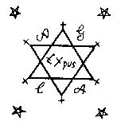
Продолжение
Когда Вы создаете круг, перед тем, как войти в него, окурите его мускусом, амброй, алоэ и ладаном. Для воззваний же потребуется лишь ладан.
Следите за тем, чтобы во время взываний всегда горел огонь, и, когда Вы возжигаете благовония, Вы должны это делать во имя Духа, к которому взываете. Когда Вы помещаете благовоние в огонь, говорите:
Я возжигаю это [благовоние] N во имя и в честь [Духа] N.
Помните, что Вы должны держать воззвание в левой руке, а в правой держать жезл из бузины с пробкой [очевидно, предназначенный для окропления святой водой. Уэйт читает "ковш" - прим.перев.], а нож должен лежать у Ваших ног. Сделав это, войдите в круг. Если у Вас есть помощники, пусть они возьмутся за руки. Внутри очертите форму круга с помощью ножа Искусства, затем передавайте ваши жезлы [по кругу? Альтернативный вариант: "поднимите ваши жезлы ... "] один за другим, произнося Пятидесятый Псалом (Miserere mei). Когда круг готов, окурите и окропите его святой водой. Затем напишите символы в четырех углах круга. В определенных словах Вы должны запретить духу вступать во внутреннюю часть [круга]. После начните ваши взывания, которые следует повторять семь раз. Когда Дух появится, заставьте его подписать символ, который Вы должны держать в руке, который гарантирует Вам, что он [Дух] всегда будет приходить, когда Вы захотите позвать его. Когда вы будете удовлетворены, отправьте его обратно следующим образом:
Ite in pace ad loca vestra, et pax sit inter vos redituri ad mecum vos invocavero. In nomine Patris + et Filii et Spiritus Sancti. Amen. (Возвращайся с миром в свое жилище, и будь в мире, пока я не вызову тебя. Во имя Отца + и Сына + и Святого Духа + Амен.)

Редкий и Удивительный Магический Секрет.
О способе создания Зеркала Соломона, подходящего для всех прорицаний.
Во имя Господа. Да будет так. Ты увидишь в этом зеркале все, что пожелаешь. Во имя Господа, который благословлен.
Во-первых, Вы не должны иметь никаких плотских контактов, ни телом, ни в мыслях, в течение времени, указанного ниже.
Во-вторых, Вы должны совершать много прекрасных дел благочестия и милосердия.
В-третьих, возьмите блестящую и хорошо отполированную слегка вогнутую пластину высококачественной стали, и кровью белого голубя напишите на ее поверхности в четырех углах имена: ИЕХОВА (Jehova), ЭЛОИМ (Eloym), МЕТАТРОН (Metatron), АДОНАЙ (Adonay). Оберните эту пластину чистым белым полотном. В первое новолуние, в час после заката, подойдите к окну и, обратив преданный взгляд к Небесам, скажите:
О Вечный, О Царь Вечный! Невыразимый Бог, кто создал все вещи ради меня, и тайным решением ради человеческого удовольствия, обрати свой взор на меня, N, Твоего самого недостойного Слугу, и на мое намерение. Соблаговоли послать ко мне Твоего Ангела АНАЕЛА (Anael) в этом зеркале; того, кто командует и повелевает своими товарищами, твоими подданными, которых создал Ты, о Всемогущий Господь, кто всегда был, есть и пребудет вечно, чтобы Именем Твоим они могли судить и действовать справедливо, направляя меня во всем и показывая мне все, что бы я ни попросил у них.
Затем, бросив в горящие угли специальные благовония, произнесите:
Этим, посредством этого и с этим, что я возношу перед ликом Твоим, О мой Бог, кто трижды и един, благословен и величественно вознесен над всеми, кто восседает выше Херувимов и Серафимов, кто должен судить века огнем, удовлетвори мое желание!
Повторите это трижды, после чего подуйте на зеркало также три раза, и скажите:
Приди, АНАЕЛ (Anael), приди и пусть тебе будет приятно находиться со мной, во имя + Отца, Самого Могущественного, во имя + Сына, Самого Мудрого, во имя + Святого Духа, Самого Милосердного! Приди, о АНАЕЛ (Anael), во имя ужасного ИЕХОВА (Jehova), приди, о АНАЕЛ (Anael) десницей могучего МЕТАТРОНА (Metatron), приди ко мне, N (произнесите ваше имя над зеркалом), и прикажи своим слугам, чтобы с любовью, радостью и миром явили они моему взору то, что сокрыто от моих глаз. Да будет так. Амен.
Сказав и сделав это, поднимите глаза к Небесам и произнесите:
О всемогущий Господь, кто управляет всем происходящим согласно Своей воле, удовлетвори мою мольбу, и может ты согласишься с моим желанием; если Тебе будет угодно, О Господь, обрати Свой взор на это зеркало и благослови его, чтобы АНАЕЛ (Anael), один из Твоих слуг, пришел сюда вместе со своими товарищами, чтобы доставить удовольствие мне, N, Твоему скромному слуге. О благословенный и величественный Бог всех небесных Духов, кто живет и правит во все века. Да будет так.
Когда вы завершите все это, делайте знак креста на себе и на зеркале в первый день и в последующие дни, в течении 45-дневного периода. И в конце этого времени АНАЕЛ (Anael) появится перед Вами с лицом прекрасного ребенка. Он поприветствует Вас и прикажет своим спутникам повиноваться Вам.
Обратите внимание, что не всегда необходимо именно сорок пять дней для подготовки зеркала, часто он [Ангел] может появиться и на четырнадцатый день после проведенных действий, в зависимости от степени преданности и рвения оператора. Когда он [Ангел] появится, попросите его о том, что желаете, а также попросите его появляться в любое время, когда Вы будете звать его, чтобы исполнить ваши желания.
Когда Вы снова захотите увидеть его в этом зеркале и получить, то что желаете, нет необходимости повторять все вышеупомянутые молитвы; но после возжигания благовоний, скажите над ним [зеркалом]: "Приди, АНАЕЛ (Anael), приди и пусть тебе будет приятно ..." и т.д. "Амен". To send him away, say:
Чтобы отослать его, скажите:
Я благодарю тебя, О АНАЕЛ (Anael), за то, что ты пришел и выполнил мои просьбы. Уходи с миром и вернись, когда я позову тебя.
Благовоние АНАНЕЛА (Anael) - шафран.
Прорицание Словом УРИЕЛА (Uriel).
Для успеха в этой операции необходимо, чтобы тот, кто желает выполнить этот эксперимент, точно соблюдал следующие инструкции. Он должен выбрать небольшую комнату или место, куда редко приходили любые нечистые женщины [в период менструаций], по крайней мере последние девять дней. Это место должно быть очищено и освящено с помощью окропления святой водой и окуривания благовониями, как об этом рассказывалось выше. В этой комнате должен стоять стол, накрытый белой тканью; а на нем: новый стеклянный сосуд с ключевой водой, набранной незадолго до операции, три маленькие свечи из девственного воска, смешанного с человеческим жиром, кусок девственного пергамента, площадью полфута, перо ворона, готовое для письма, чернильница с новыми чернилами, маленький кремень, чтобы возжечь огонь, рядом со столом должен стоять маленький мальчик девяти или десяти лет, прилично и скромно одетый.
Одна из трех свечей должна быть установлена на большую новую иглу на расстоянии полфута от сосуда. Две другие устанавливаются подобным образом справа и слева. Пока они устанавливаются, необходимо произносить следующие слова:
ГАБАМИАХ (Gabamiah), АДОНАЙ (Adonay), АГЛА (Agla), Deus virtutum adjuva nos (О Господь Бог Сил, помоги нам)
Девственный пергамент должен находиться справа от сосуда, а перо и чернила - слева. Перед началом операции необходимо закрыть окна и дверь, затем высеките из кремня огонь и зажгите три маленькие свечи. Поставьте мальчика на колени, так чтобы он мог смотреть на сосуд. Его голова должны быть непокрыта, а руки скрещены. После этого руководителю операции следует приказать мальчику внимательно всматриваться в сосуд, приблизившись к нему правым ухом, и максимально четко самому произнести следующее заклинание:
УРИЭЛЬ (Uriel) , СЕРАФ (Seraph), ЙОСАТА (Josata), АБЛАТИ (Ablati), АГЛА (Agla), КАИЛА (Caila), я молю и заклинаю тебя четырьмя словами, которые Бог произнес Своими Устами Своему служителю Моисею: ЙОСАТА (Josata), АБЛАТИ (Ablati), АГЛА (Agla), КАИЛА (Caila), Девятью Небесами, где ты обитаешь, а также девственностью этого ребенка, который пред тобой, чтобы ты сейчас же зримо появился в этом сосуде, дабы показать правду, которую я желаю знать без утайки. Когда это будет сделано, я отпущу тебя с миром и добром, во Имя Святейшего АДОНАЯ (Adonay).
После этого заклинания спросите у ребенка - видит ли он что-нибудь в сосуде, и если он ответит, что видит там ангела или еще что-либо, руководитель операции должен произнести любезным тоном следующее:
Благословенный дух, будь желанным, я вновь заклинаю тебя Именем Святейшего АДОНАЯ (Adonay) чтобы ты немедленно объяснил мне и т.д. [оператор говорит духу, что он желает узнать].
Если по какой-то неизвестной причине Ты не желаешь сказать это внятно, я заклинаю тебя Именем Святейшего АДОНАЯ (Adonay) написать это до завтрашнего дня на этом девственном пергаменте, или, по крайней мере, показать мне это завтра ночью во время моего сна.
Если дух ответит на заданный вопрос, вы должны покорно слушать его. Если он вообще не ответит и после того, как Вы повторите свою мольбу три раза, Вы должны погасить свечи и покинуть комнату, закрыв дверь, до следующего дня. Если не получите ответ ночью, то когда Вы вернетесь, найдете ответ написанным на девственном пергаменте.
Прорицание посредством яйца.
Операция с яйцом предназначена для того, чтобы узнать, что случится с тем, кто присутствует во время этой операции. Возьмите яйцо черной курицы, которое она снесла в этот же день, разбейте его и удалите желток. Вы должны иметь большую склянку, очень прозрачную и новую. Заполните ее чистейшей водой и поместите туда яичный желток. Поместите эту склянку под солнцем в летний полдень, и пусть руководитель операцией в течении дня прочитает соответствующие молитвы и заклинания.[Их можно найти в Ключе Соломона, где мы подробно рассматриваем духов воздуха]. Указательным пальцем взболтайте воду, чтобы желток начал вращаться. Резко прекратите это делать и, уже не касаясь желтка, посмотрите на него через стекло. То, что Вы увидите там, будет иметь отношение к ответу, ради которого совершалось действие. Вам следует делать это в рабочий день, потому что прорицание показывает объекты в их привычных занятиях. Если хотите узнать, является мальчик или девочка девственными, то упавший на дно желток будет знаком того, что он (она) ее [девственности] не имеет, при положительном ответе он (желток) будет вести себя обычно.
Как Увидеть Духов, которые заполняют воздух.
Достаньте мозг петуха, горсть земли с могилы мертвеца, или скорее - прах, касавшийся гроба, масло грецкого ореха и девственный воск. Смешайте все это и заверните в девственный пергамент, на котором должно быть начертаны слова Gomert, Kailoeth и знак, который приводится здесь (знак отсутствует - прим. перевод.). Сожгите все это, и Вы увидите удивительные вещи. Это должен делать только тот, кто ничего не боится.
Как вызвать трех Девушек или трех Джентльменов в вашу комнату после ужина.
Подготовка.
Необходимо три дня обойтись без не вызывать меркурий ( drawing from mercury ), и Вы будете полны сил. [Итальянское издание: "В течении трех дней избегайте есть veruna прибыл (?) и жирную пищу". Уэйт читает: "Воздержитесь в течение трех дней от тайных обрядов, и тогда ваш дух будет укреплен". Шах читает: "необходимо три дня сохранять целомудрие и вы будете вознаграждены". Разница в версиях связана с тем, как понимать меркурий - как имя Бога-покровителя тайных наук или как синоним спермы. Также возможно чтение: "В течении трех дней сохраняйте спокойствие духа ...." - прим. перев)]. На четвертый день, соблюдая пост, как только оденетесь, рано утром уберите и приготовьте вашу комнату. Но делайте это так, чтобы остаток дня не был испорчен. Обратите внимание на то, чтобы на стенах ничего не висело или не было укреплено на крючках, вроде гобеленов, одежды, шляп, клеток для птиц, полога и т.д., и помимо всего - покройте свою кровать белой простыней.
Церемония.
Закончив ужин, пойдите тайно в вашу подготовленную комнату, подготовленную так, как это было описано выше. Разведите хороший огонь, покройте стол белой скатертью, поставьте вокруг него три стула; и положите на стол на каждом месте три пшеничных булки и поставьте три стакана с чистой пресной водой. Также поставьте стул или кресло рядом с вашей кроватью. Затем идите спать, произнося следующие слова:
Заклинание.
Besticitum consolatio veni ad me vertut Creon, Creon, Creon, cantor laudem omnipotentis et non commentur. Stat superior carta bient laudem omviestra principiem da montem et inimicos meos o prostantis vobis et mihi dantesque passium fieri suicisibus. (искаженная латынь, практически не поддающаяся прочтению)
Я пришёл, быстрый как зверь (?) (besticitum - такого слова нет, возможен неологизм - прим. перев.), утешение ( слово стоит почему-то в именительном падеже - прим. перев.) ко мне vertut (м. б. искажённое vertet - поворачиватеся (?) - прим. перев.) Креон, Креон, Креон певец славу всемогущего и не commentur (м. б. commentor - не подготовился (?), но всё равно бессмыслица - прим. перев.). Стоит расположенная выше бумага bient (?) славу omviestra (?) principiem (м. б. искажённое "начало" (?) - прим. перев.) дай гору и врагов моих o (сокращение от omnes - всех (?) - прим. перев.) стоящего впереди вам и мне и дающих passium fieri (м. б. искажённое passum fieri - претерпеть - прим. перев.) suicisibus (?)
Появятся три человека; сядут возле огня, будут пить и есть, а затем поблагодарят того, кто развлек их. Если эту церемонию выполняет леди, то появятся три джентльмена, если мужчин - то придут три леди.
Эти три персоны будут тянуть жребий, чтобы узнать, кто останется с вами. Она сядет в кресло или на стул, который вы для нее поставили возле своей кровати, и останется разговаривать с вами до полночи, а затем она уйдет вместе за своими спутницами, без всякой процедуры отпускания. Относительно двух других -они останутся возле огня, пока первая будет беседовать с вами; и пока она будет находиться с вами, вы можете спросить ее о любом искусстве или науке, или - о чем захотите, а она немедленно даст вам определенный ответ. Вы можете также спросить, известно ли ей о каким-либо скрытом сокровище, и она укажет вам место и подходящий час для его поиска, и она может даже пойти туда со своими спутницами, чтобы защитить вас от любого инфернального духа, который охраняет это сокровище. Уходя, она оставит Вам кольцо, которое принесет вам удачу в азартной игре. А если вы наденете его на палец женщины или девушки, вы сможете тут же сделать с ней все, что захотите.
Примечание. Вы должны оставить окно открытым, чтобы они смогли придти. Вы можете повторять эту церемонию так часто, как пожелаете.
Как заставить даже самую скромную девушку добиваться вас, эксперимент изумительной силы высших разумов.
Необходимо наблюдать убывающую или возрастающую Луну. Смотрите на звезду между одиннадцатью часами и полуночью, но вначале сделайте следующее:
Возьмите девственный пергамент и напишите на нем имя той, которую, вы хотите, пригласить. Пергамент должен быть обрезан по внешнему кругу представленной ниже фигуры, которую вам следует нарисовать.
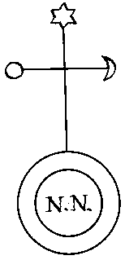
"N.N." - указывает место для имени. На обратной стороне напишите: Melchiael, Bareschas. Затем положите пергамент на землю той стороной вниз, на которой написано имя человека. Наступите на него правой ногой, стоя левым коленом на земле. Потом, глядя на самую яркую звезду, держите в правой руке тонкую белую свечу из воска, которая может гореть в течение часа, и говорите следующее приветствие:
Заклинание.
Я приветствую и заклинаю Вас, о, великолепная Луна и великолепная Звезда, яркий свет, который я держу в своей руке. Воздухом, которым я дышу, воздухом, который во мне, землей, которой я касаюсь. Я заклинаю Вас всеми именами духов - принцами, правящими между Вами; невыразимым именем ОН (On), которым создано все; Тобой, О Великолепный Ангел ГАБРИЕЛ (Gabriel), вместе с Принцем МЕРКУРИЕМ (Mercury), МИХАЭЛОМ (Michael) и МЕЛХИДИЕЛОМ (Melchdiael)! Я вновь заклинаю Вас всеми Превосходными Именами Бога, чтобы Вы избавили от преследований, страданий, и тревоги тело, дух, душу и все пять природных чувств N, чье имя написано здесь, так, чтобы она пришла ко мне и исполнила мое желание, и чтобы она не имела дружбы ни с каким другим человеком, особенно с N. И пока она безразлична ко мне, пусть она мучается, страдает и терзается. Идите же быстрее, МЕЛХИДИЕЛ Melchidael, БАРЕСЧЕС (Baresches), ЗАЗЕЛ (Zazel), ФИРИЕЛ (Firiel), МАЛХА (Malcha) и все те, кто подчиняется вам. Я заклинаю Вас великим живым Богом быстро выполнить мое желание, а я, N, обещаю отблагодарить Вас по возвращении.
После произнесения этого заклинания три раза, поместите свечу на пергамент и пусть она догорит. На следующий день возьмите пергамент и положите его в свой левый башмак и оставьте его там до тех пор, пока человек, которого Вы желаете, не придет к Вам. Необходимо указать в заклинании день, когда вы хотите, чтобы она пришла, и она не обманет ожиданий.
Как погасить огонь в камине.
Напишите на камине с углем знаки и слова третьей строки показанного стола, и произнесите три раза слова, которые там есть [изображения взяты из Гримуара Папы Гонория (Grimoire du Pape Honorius (1800)]:
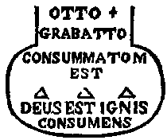
[ В издании 1760 года приводится следующие изображения:]

Как стать невидимым.
Начните операцию в среду перед восходом солнца, имея семь черных бобов. Затем возьмите голову мертвеца и положите один из бобов ему в рот, два - в ноздри, два - в глаза и два - в уши. Затем сделайте на этой голове знаки, очерченные первой линией представленной фигуры, потом похороните голову лицом к небу. В течении девяти дней утром перед восходом солнца, орошайте это место чистым спиртом. На восьмой день вы обнаружите там дух умершего, который спросит: "Что ты делаешь здесь?". Ответьте ему: "Я поливаю свое растение". Он скажет: "Дай мне бутылку, я желаю полить это сам". Ответьте ему, что не хотите так сделать. Он потребует снова, но вы должны отказывать ему до тех пор, пока он не протянет к Вам свою руку. Вы увидите на ней, начиная от кончиков пальцев, те же фигуры, которые Вы нарисовали на голове. В этом случае Вы можете быть уверенным, что это подлинный дух головы; поскольку другой [дух] мог бы застать Вас врасплох, что нанесло бы Вам вред и Ваши действия могли бы оказаться бесплодными.
Когда Вы отдадите духу бутылку, он польет себя сам, и тогда Вы можете уйти. На следующий день, который будет уже девятым днем [эксперимента], вернитесь на это место еще раз, и Вы обнаружите, что бобы проросли и созрели. Соберите их и положите любой себе в рот, и потом посмотрите на себя в зеркало, если не видите там себя, это хорошо. Проверьте любой из оставшихся бобов на себе еще раз или положите для подтверждения результата в рот ребенку. Те, которые не действуют, должны быть повторно захоронены рядом с головой.
Как Получить Золото и Серебро, или Рука Славы.
Вырвите несколько волос с корнем у кобылы (лучше дикой или необъезженной) в период течки, произнося: ДРАГНЕ (Dragne), ДРАГНЕ (Dragne), ДРАГНЕ (Dragne). Свяжите волосы узлом, затем немедленно идите и купите, не торгуясь, новый глиняный кувшин с крышкой. Вернитесь назад; заполните его ключевой водой, не доливая до краев двух пальцев. Поместите волосы внутрь и закройте кувшин крышкой. Поместите его в такое место, где бы ни Вы и никто другой не могли бы его видеть, ибо это опасно. По истечении девяти дней, в тот же час, когда Вы прятали кувшин, идите и найдите его. Внутри вы обнаружите маленькое животное в виде змеи. Она будет подниматься вертикально. Немедленно скажите: "Я согласен". Сделав это, достаньте ее, не прикасаясь к ней руками, и положите ее в новую коробку, которую, Вы купили, не торгуясь, специально для этого. Необходимо ежедневно кормите существо только пшеничными отрубями. И когда Вам понадобиться серебро или золото, положите внутрь коробки его столько, сколько Вы хотите получить. Затем оставьте коробку возле вашей кровати. Если желаете, Вы можете поспать три или четыре часа. По истечении этого времени, Вы обнаружите деньги в двойном количестве, по сравнению с тем, сколько Вы туда поместили. Но Вы должны быть осторожны и не класть те же самые деньги туда снова.
И когда Вам понадобиться серебро или золото, положите внутрь коробки его столько, сколько Вы хотите получить. Затем оставьте коробку возле вашей кровати. Если желаете, Вы можете поспать три или четыре часа. По истечении этого времени, Вы обнаружите деньги в двойном количестве, по сравнению с тем, сколько Вы туда поместили. Однако те деньги, что Вы вначале положили в коробку, следует там и оставить.
[ Обратить внимание, что неправильный перевод Уэйтом последнего предложения ("Однако те деньги, что Вы вначале положили в коробку, следует там и оставить") превращает это эксперимент в ерунду, которую он затем и высмеивает. Шах, кажется, последовал за его чтением.]
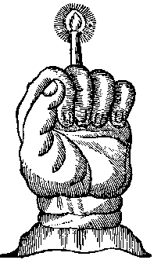
Обратите внимание, что обычную силу колдовства приносит только первая фигура, вторая линия; так что Вы не должны просить больше чем о сотне фунтов одновременно. Но если ваша планета дает Вам, контроль над сверхъестественными вещами, змея будет походить на вторую фигуру той же самой линии, то есть, она будет иметь человеческое лицо, и Вы сможете просить ее о тысяче фунтов, и каждый день Вы сможете получать вдвойне.
Если Вы захотите избавиться от этого существа, вы можете отдать его тому, кто захочет, кто готов его принять, поместив фигуру с крестом, представленным той же самой линией, сделанной на девственном пергаменте, в коробку; и вместо обычной для существа пшеницы, дайте ему муку, над которой священник сказал свою первую Мессу, и оно умрет. Не забудьте никаких мелочей, не следует как-либо шутить с этой операцией.
Подвязки для путешествий.
Выйдя из дома натощак, идите налево, пока не найдете торговца, который продает ленты. Купите один эль [113 см.] белой лены, заплатив за него столько, сколько за нее попросят, оставив лиард (старинная мелкая французская монета - прим. перев.) в магазине. Вернитесь домой той же дорогой. На следующий день сделайте то же самое, пока не найдете торговца перьями (писчими). Купите так, чтобы цена соответствовала стоимости ленты. Вернувшись домой, напишите своей собственной кровью на ленте символы из третьей строки помещенного здесь круга. Это правая подвязка. Символы из четвертой строки - для левой. Когда закончите, выйдите из вашего дома: на третий день возьмите ленту и перо, и идите налево, пока не дойдете до кондитера или пекаря. Купите пирожное или хлеб за два лиарда. Зайдите в первую попавшуюся таверну, закажите полбутылки вина, попросите, чтобы тот, кто принес вино, три раза сполоснул стакан, и разломите пирожное или хлеб на три части. Положите эти три кусочка в стакан с вином. Возьмите первый кусок и, не смотря, бросьте его под стол, произнеся: "ИРЛИ (Irly), для тебя". Затем возьмите второй кусок и бросьте также, произнеся: "ТЕРЛИ (Terly), для тебя". Напишите перм на другой стороне подвязки имена этих духов своей кровью. Бросьте третий кусок, произнеся: "ЕРЛИ (Erly), для тебя". Выбросьте перо, выпейте вино, не закусывая, заплатите и уходите. Оказавшись за городом, наденьте ваши подвязки. Будьте осторожны, не перепутайте - какая из них правая, а какая левая. Это важно. Стукните три раза ногой по земле и произнесите следующие слова: "ИРЛИ (Irly), ТЕРЛИ (Terly), ЕРЛИ (Erly), БАЛТАЗАРД (Baltazard), МЕЛХИОР (Melchior), ГАСПАРД (Gaspard), позвольте нам идти". Затем отправляйтесь в Ваше путешествие.
Как заставить девушку танцевать обнаженной.
Напишите на девственном пергаменте первый символ данной фигуры кровью летучей мыши, затем положите его на благословенной камень, над которым была произнесена Месса. Впоследствии, когда Вы захотите использовать его, поместите этот символ под порогом двери, через которую должна пройти девушка. Едва она пройдет, то буквально сойдет с ума, полностью разденется и, будучи совершенно обнаженной, станет танцевать, пока не умрет, с ужимками и гримасами, которые будет вызывать скорее жалость, чем желание, если кто-нибудь не уберет символ.
[ См. знак 1 со следующей иллюстрации из Гримуара Гонория. См. ниже ]:
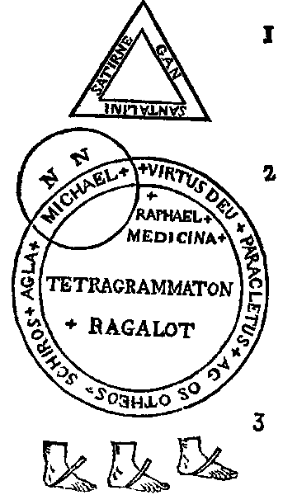
Как увидеть, то что Вы желаете знать о прошлом или будущем.
"N N", который Вы видите в маленьком круге второй фигуры, обозначает место, куда Вы должны вписать свое имя. Чтобы узнать то, что Вы желаете, напишите имена, которые находятся в круге на девственном пергаменте, перед тем, как идти спать, и, поместив под правое ухо, прежде, чем ложиться в постель, произнесите трижды следующую молитву.
[ См. знак 2 со следующей иллюстрации из Гримуара Гонория. См. выше ]:
Молитва.
О Чудесное Имя Великого живого Бога, благодаря которому все времена и все вещи существуют, О Вечный Отец, я, Твой слуга N., умоляю Тебя послать мне Твоих Святых Ангелов, которые написаны в круге, дабы они могли показать то, что мне интересно узнать и изучать, нашим Господом Иисусом Христом. Да будет так.
Завершив молитву, ложитесь на правый бок, и во сне Вы увидите то, что желали знать.
Для пригвождения.
Идите на кладбище и вытащите гвозди из старого гроба, произнося:
Гвозди, я беру Вас, чтобы Вы могли служить мне для того, чтобы сбить с толку или навредить тем людям, кому я пожелаю. Во Имя Отца, и Сына, и Святого Духа. Амен.
Когда Вы захотите их использовать, найдите отпечаток ноги, нанесите на нем третью фигуру из указанных выше. Вонзите гвоздь в середину, произнося: Pater noster" до "in terra" ("Отче наш" до "на земле"). Ударьте по гвоздю камнем, произнося: Причиняй вред N, пока я не уберу тебя отсюда. Присыпьте это место небольшим количеством пыли и хорошо запомните его, потому что Вы не сможете устранить причиняемое зло, не вытянув гвоздь, произнося следующие слова: Я убираю тебя, чтобы зло, причиняемое тобой N исчезло. Во Имя Отца, и Сына, и Святого Духа. Амен. Затем выдерните гвоздь и сотрите символы - но не той рукой, которой Вы все это делали. Иначе это могло бы быть опасно.
[ См. знак 3 со следующей иллюстрации из Гримуара Гонория. См. выше ]:
КОНЕЦ.

